1 ЛАБОРАТОРНАЯ РАБОТА №1

«ОПРЕДЕЛЕНИЕ МЕСТА РАСПОЛОЖЕНИЯ РАСПРЕДЕЛИТЕЛЬНОЙ ПОДСТАНЦИИ И ТРАНСФОРМАТОРНЫХ ПОДСТАНЦИЙ 10/0,4 КВ. ВЫБОР КОНФИГУРАЦИИ СЕТИ 0,38 КВ. ОПРЕДЕЛЕНИЕ КООРДИНАТ ЦЕНТРА ЭЛЕКТРИЧЕСКИХ НАГРУЗОК»

Цель работы:
- Научиться определять места расположения распределительной подстанции и трансформаторных подстанций 10/0,4 кВ и выбирать конфигурацию сети высокого напряжения.
- Научиться производить выбор конфигурации сети 0,38 кВ и определять координаты центра электрических нагрузок.

Общие сведения
Энергетическая система – это совокупность электрических станций, электрических и тепловых сетей, соединяемых между собой и связанных общностью режима в непрерывном процессе производства, преобразования и распределения электрической энергии и теплоты при общем управлении этим режимом.
Электроэнергетическая система – это электрическая часть энергосистемы и питающиеся от нее приемники электрической энергии, объединенные общностью процесса производства, передачи, распределения и потребления электрической энергии.
Система электроснабжения – это совокупность электроустановок, предназначенных для обеспечения потребителей электрической энергией.
Электрическая сеть – это совокупность электрических установок для передачи и распределения электрической энергии, состоящая из подстанций, распределительных устройств воздушных и кабельных линий электропередачи, токопроводов и проводок, работающих на определенной территории.
Приемник электрической энергии – это аппарат, агрегат, механизм, предназначенный для преобразования электрической энергии в другой вид энергии.
Потребитель электрической энергии – это электроприемник или группа электроприемников, объединенных технологическим процессом и размещающихся на определенной территории (юридические и физические лица).
Электроустановка – это совокупность машин, аппаратов, линий, электроприемников, объединенных единой технологией для обеспечения заданной цели.
Электрические сети классифицируют по различным признакам.
По номинальному напряжению
Номинальное напряжение – это базовое напряжение из стандартного ряда напряжений, которое определяет уровень изоляции электрооборудования и сети.
Действительные напряжения в конкретных точках системы электроснабжения могут отличаться от номинального, при этом они не должны превышать наибольшие рабочие напряжения, которые установлены для продолжительной работы электрооборудования.
Номинальным напряжением у источников и приёмников электроэнергии (генераторов, трансформаторов) называется такое напряжение, на которое они рассчитаны в условиях нормальной работы. Номинальные напряжения электрических сетей и присоединяемых к ним источников и приёмников электрической энергии устанавливает ГОСТ 23366-78. Согласно этому госту напряжения бывают до 1000В и выше 1000В. В соответствии с действующим стандартом, к напряжениям до 1000В относятся -220, 380, 660В и выше 1000В - 3, 6, 10, 20, 35, 110, 150, 220, 330, 500, 750, 1150кВ. В свою очередь, сети до 1000В называют сетями низкого напряжения (НН), сети напряжением 3-35кВ среднего (СН), 110-220кВ высокого (ВН), 330-750кВ сверхвысокого (СВН) и 1150кВ ультравысокого напряжения (УВН). За номинальное линейное напряжение генераторов и вторичных обмоток понижающих трансформаторов принимается напряжение на 5% выше номинального (0,4кВ, 6,3кВ, 10,5кВ).

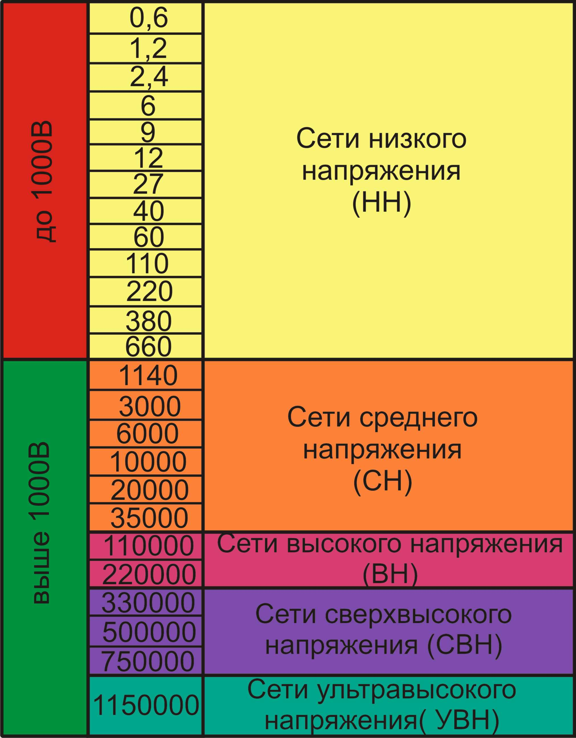
Рисунок 1.1 – Ряды номинальных напряжений постоянного и переменного тока ГОСТ 23366-78
По роду электрического тока
Различают электрические сети:
а) переменного тока с промышленной частотой~50Гц;
б) сети постоянного тока.
Сети переменного тока выполняются в 3-х фазном исполнении. В местах с низкой плотностью нагрузки используются двух- и однофазные
ответвления.
Сети постоянного тока используются в промышленных сетях (электролизные установки), в сетях электрифицированного транспорта и др. Электропередачи постоянного тока используются в качестве межсистемных связей, а также как вставки постоянного тока нулевой длины.
По конструктивному исполнению
Воздушными линиями электропередачи (ВЛ) называется устройство для передачи и распределения электроэнергии по проводам, расположенным на открытом воздухе и прикрепленным при помощи изоляторов и арматуры к опорам. Различают ВЛ до 1000В и выше 1000В.
Кабельной линией называется линия, предназначенная для передачи электроэнергии при подземной или подводной прокладке, а также в блоках, туннелях, каналах. Силовые кабели любого напряжения состоят из то-копроводящих жил, изоляционных и защитных оболочек.
Провода изолированные самонесущие для воздушной подвески предназначены для передачи и распределения электрической энергии в сетях низкого и среднего напряжения.
Токопроводы предназначены для передачи и распределения электроэнергии. Бывают токопроводы жесткие и гибкие. Жесткий токопровод заводского изготовления, поставляемый комплектными секциями, называется шинопроводом (магистральным, распределительным).
Электропроводкой называется совокупность проводов и кабелей с относящимися к ним креплениями. Бывают наружные, открытые и скрытые проводки.
По назначению и роли в схеме электроснабжения
Системообразующие сети (или питающие сети) осуществляют функции формирования районных энергосистем (110-220кВ), а также их объединение. По этим сетям осуществляется передача электроэнергии к системным подстанциям, которые выполняют роль центров питания (источников питания) распределительных сетей.
Распределительные сети предназначены для питания ряда трансформаторных подстанций или вводов к электроустановкам потребителей. Распределительные сети могут быть выделены в сетях различных номинальных напряжений. В современных условиях сети напряжением 110-220кВ могут рассматриваться и как распределительные.
По структуре и схеме соединений
Здесь могут рассматриваться наиболее простые разомкнутые линии с одной нагрузкой в конце, магистральные линии с несколькими нагрузками, сложно-разветвленные со многими ответвлениями к нагрузкам и одним источником питания.
Разомкнутыми называются сети, которые получают питание от одного источника питания и могут передавать энергию только в одном направлении.
Более надежными являются разомкнутые резервируемые сети. К каждому потребителю, в этом случае, подводятся две линии. В случае выхода из строя одной линии, питание нагрузки может осуществляться по второй, оставшейся в работе линии. К таким же схемам относятся петлевые схемы с резервными перемычками. Включение резервной перемычки может осуществляться вручную или автоматически. Надежность таких схем может быть повышено за счет коммутационных аппаратов и автоматики.
Надежными схемами являются замкнутые схемы, в которых потребители могут получать питание, по меньшей мере; с двух сторон. Наиболее простыми замкнутыми сетями являются кольцевые сети и линии с двухсторонним питанием. Замкнутые сети, как правило, являются сложно-замкнутыми с несколькими источниками питания и большим числом замкнутых контуров.
По месту расположения и характеру подключаемых к ним потребителей
Здесь следует различать схемы электроснабжения промышленных предприятий, городов и сельских районов.
Системы электроснабжения промышленных предприятий характеризуются большой плотностью электрических нагрузок, широким диапазоном используемых номинальных напряжений, наличием коротких и мощных сетей напряжений 6-10кВ, большим разнообразием характера электрических нагрузок, использованием кабельных линий и шинопроводов, большой единичной мощностью цеховых- трансформаторных подстанций до 4000кВА.
Системы электроснабжения городов характеризуются средней плотностью электрических нагрузок, сравнительно протяженными кабельными сетями 6- 10кВ, широким диапазоном используемых номинальных напряжений. Городские электрические нагрузки представлены коммунально-бытовой нагрузкой, нагрузкой общественных зданий, электрифицированным транспортом, предприятиями коммунального хозяйства, промышленными предприятиями. Мощность трансформаторов городских ТП напряжением 10/0,4кВ достигает 1000кВА.
Системы электроснабжения сельских районов характеризуются низкой плотностью и рассредоточенностью электрических нагрузок, к которым относятся коммунально-бытовой сектор, животноводческие производственные фермы. В основном используются воздушные линии электропередач большой протяженности и открытые трансформаторные подстанции мощностью до 400кВА.
По режиму нейтрали
Электрические сети по режиму нейтрали делятся на две категории: сети с малым током замыкания на землю и сети с большим током замыкания на землю. К сетям первого рода относятся сети напряжением 6, 10, 35кВ, которые работают с изолированной или компенсированной нейтралью.
Сети с большим током замыкания на землю напряжением 110кВ и выше работают с наглухо заземленной нейтралью-трансформаторов. Ток однофазного замыкания на землю в этих сетях по своей величине соизмерим с током трехфазного короткого замыкания.
В сетях напряжением 380/220В нейтраль трансформатора со стороны низкого напряжения заземлена, причем провода рабочего заземления и защитного заземления должны быть разъединены.
Кроме того, в сетях напряжением 6, 10, 35кВ находят применение режимы работы нейтрали, заземленные через низкоомные и высокоомные резисторы, а также через активно-индуктивные и рассредоточенные зазем-лители нейтрали.

Указание по выполнению работы

Потребительские трансформаторные подстанции следует располагать в центре электрических нагрузок. Если нет возможности установить трансформаторную подстанцию в расчетном месте, то ее необходимо установить в том месте, которое максимально приближено к центру электрических нагрузок [9, 10, 20, 21, 22].
Координаты центра электрических нагрузок определяются по формулам:
; (1.1)
. (1.2)
где S_{i}, – расчетная мощность на вводе i-ro потребителя, кВА:
х_{i}, у_{i} - координаты i-ro потребителя.

С учетом выданного преподавателем задания, используя формулы 1.1 и 1.2 определить центры электрических нагрузок и произвести выбор конфигурации сетей высокого напряжения и сетей 0,38 кВ. (пример рис. 1.1, 1.2)
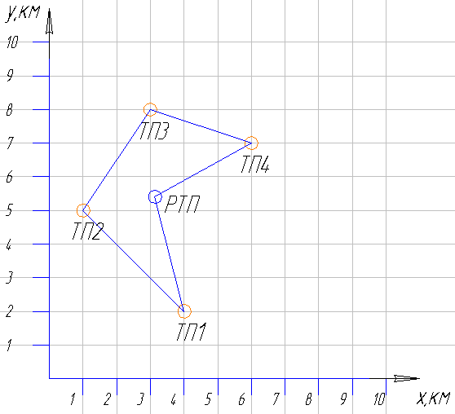
Рисунок 1.2 – Выбор места расположения РТП и конфигурации питающих электрических сетей

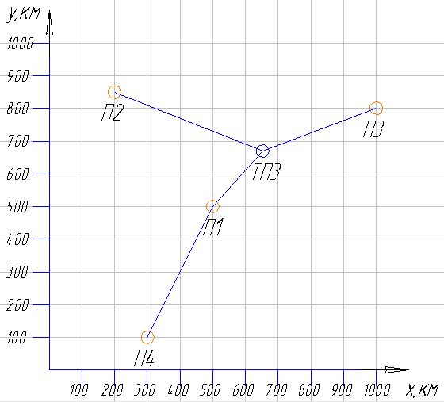
Рисунок 1.3 – Выбор места расположения ТП3 и схемы электроснабжения потребителей
Содержание отчета:
- Название, цель работы;
- Теоретический материал для выполнения работы;
- Расчет и построение сети высокого напряжения;
- Расчет и построение сетей низкого напряжения;
- Выводы.

Контрольные вопросы:

- Дайте определение электроэнергетической системы.
- Что является приемником электрической энергии.
- Как определяются координаты центра электрических нагрузок.
- Назовите ряды номинальных напряжений постоянного и переменного тока.
- Дайте классификацию электрических сетей.

